22级学姐：
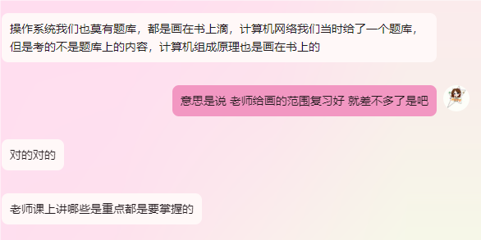

（22级时没考，不一定后面年级不考，可以尽可能参考一下）

